Skaitītāji

Markuss Labrencis, 210. grupa
29.05.2026

Skaitītāji 1
1. Eksports 2
2. Datubāzes pārskats 3
3. Web 4
4. View 5

1. Eksports
Eksports ietver datubāzes struktūru un datus 'lm_210_luks' datubāzei. Ir definētas primārās atslēgas, foreign keyi un izdarīta datu kārtošana.

2. Datubāzes pārskats
Viss ir pieejams serverī datubāzē “lm_210_luks”.
Galvenā informācija ir izvietota šādi:
- skaititaji – Satur skaitītāju pamatinformāciju un numurus.
- object – Satur informāciju par objektiem.
- imports – Satur rādijumus (obis, vertības un datumi) un piesaisti gan pie object, gan skaititaji tabulām.
Skats:
- view_web – Šis satur informāciju un iepriekšējām tabulām un tiek lietots web daļā.
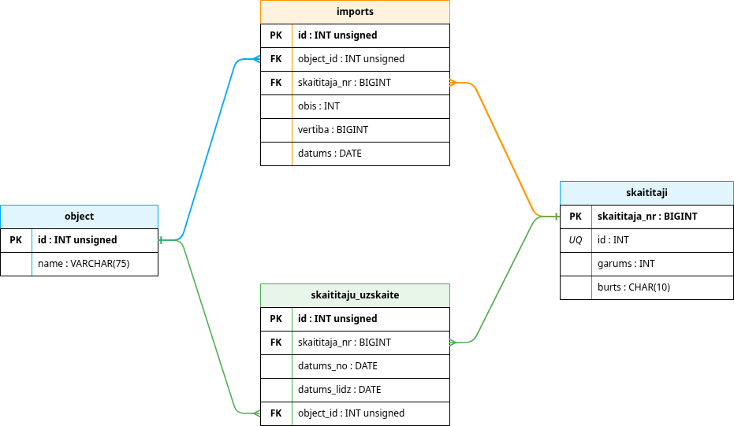

3. Web
1. Ir pieejama izvēlne jeb dropdown, kur var izvēleties mēnesi no kura skatīties skaititāja datus.
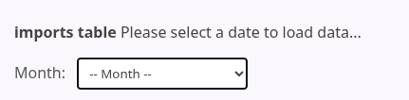
2. Veicot dubultklikšķi uz obis, vertiba vai datums ir iespējams rediģēt datus.
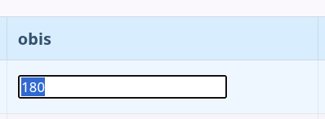
3. Pilnais skats:
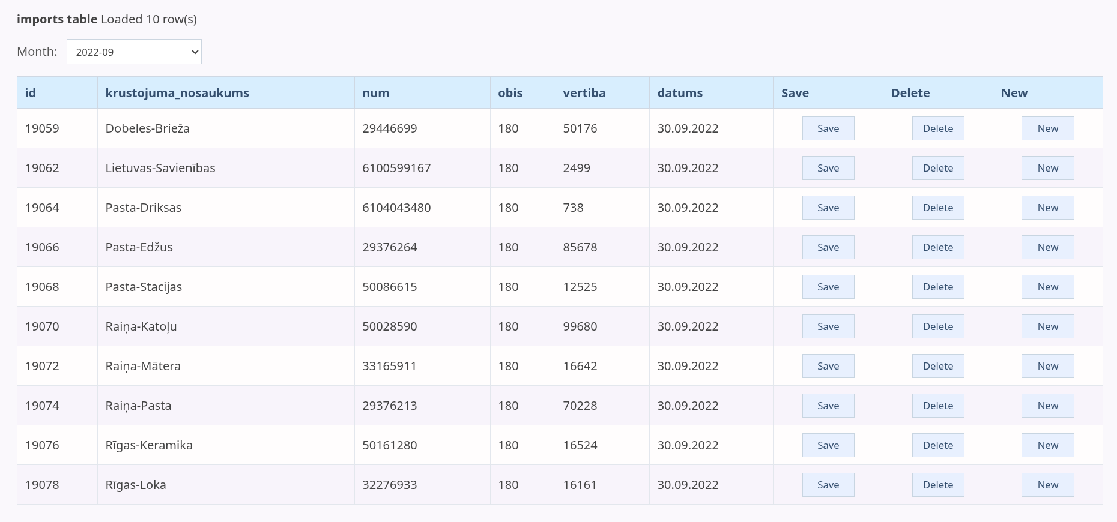
4. Pievienojot jaunu ierakstu izveido duplikātu ar tiem pašiem datiem, bet tikai ar šodienas datumu.

4. View
1. view_objekti - Vienkārša tabula lai redzētu no object tabulas informāciju skaidrāk.
- `id` (INT) - Objekta unikālais identifikators.
- `nosaukums` (VARCHAR) - Objekta nosaukums (iegūts no `object.name`).
SQL:
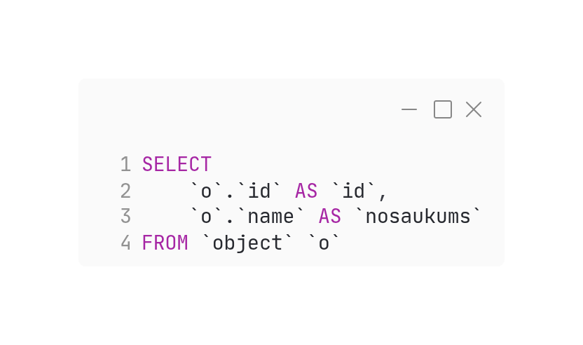
2. view_skaititaji – Apkopo informāciju par skaititājiem, to formatētajiem numuriem numuriem un to nolasījumu (vērtību), balstoties uz importētajiem datiem.
- `numurs` (BIGINT) - Skaitītāja oriģinālais numurs (`skaititaja_nr`).
- `num` (LONGTEXT) - Formatēts skaitītāja numurs. Tas tiek izveidots, pievienojot nulles ('0') sākumā, līdz tiek sasniegts noteiktais garums (`garums`), kā arī beigās pievienojot papildu burtu (`burts`), ja tāds eksistē.
- `radijuma_garums` (BIGINT) - Maksimālais ciparu skaits (garums) skaitītāja rādījumam (`imports.vertiba`). Ja rādījumu nav, atgriež 0.
SQL:
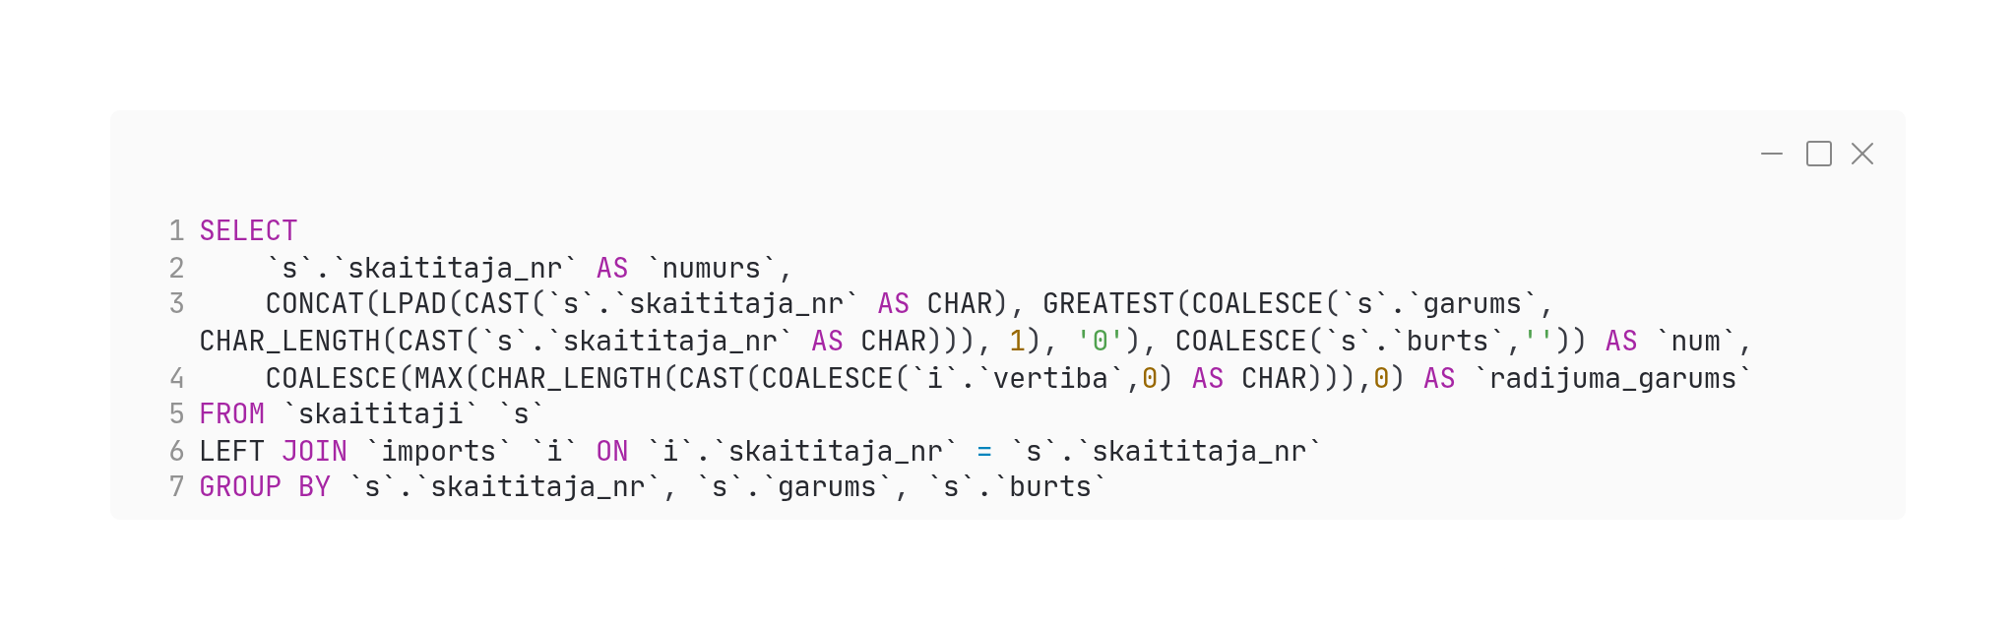
3. view_web - Skats paredzēts datu attēlošanai webā apvienojot datus imports, object un skaitītājiem vienā tabulā ar noformatētām vērtībām.
- `id` (INT) - Importa ieraksta identifikators (`imports.id`).
- `krustojuma_nosaukums` (VARCHAR) - Objekta nosaukums (`object.name`).
- `num` (LONGTEXT) - Pilnais formatētais skaitītāja numurs (tāpat kā `view_skaititaji` skatā).
- `obis` (INT) - OBIS kods vai identifikators no `imports` tabulas.
- `vertiba` (LONGTEXT) - Rādījuma vērtība (`imports.vertiba`), formatēta kā teksts, vajadzības gadījumā aizpildīta ar nullēm.
- `datums` (VARCHAR) - Importa datums, formatēts kā "DD.MM.YYYY" (piem., 01.12.2003).
SQL:


